臺北市私立靜心國民中小學附設幼兒園 性別平等課程設計
設計者：張品婕、陳佳妤
教學活動名稱 | 男生女生配 | 班別 |  | 5－6歲  大班 | 時間 |  | 35分
課程學習領域 | 語文、社會、內省、戲劇
教學目標 | 認知：肯定自我的性別角色  技能：培養欣賞接納不同性別的男生、女生  情意：啟發自愛與愛人的心。
活動內容與過程 |  |  |  |  |  | 教學資源
一、故事引導:『男生愛女生』繪本  1.了解整個故事的內容過程。  2.自由發表故事的重點在哪裡?  3.透過繪本中趣味十足的表達方式,更加清楚男生與女生  的相處之道。  二、發展活動  1.運用可愛的布偶男娃娃與女娃娃來當故事中的操偶。  2.讓孩子敘述故事內容,並以布偶來扮演。  3.扮演毛弟與亞米的孩子說明故事重點,讓孩子了解喜愛  和陪伴的感覺,就像爸爸和媽媽,爺爺和奶奶,動物園裡  的長頸鹿爸爸和媽媽的愛…。  三、綜合分享活動  1.不要認為自己是最強的而驕傲。  2.學會男生如何與女生相處。  3.學習接納別人。  4.延伸為自愛及愛人。 |  |  |  |  |  | 繪本『男生愛女生』  布偶
活動發展照片
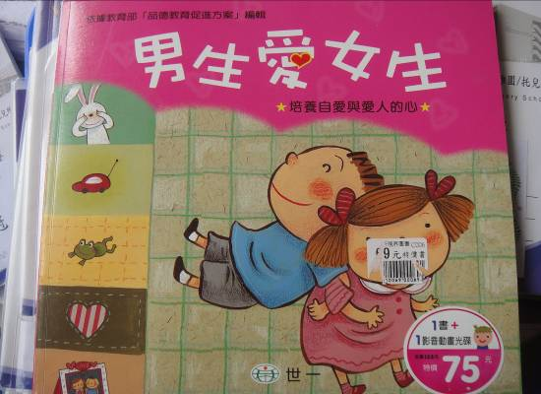 |  |  | 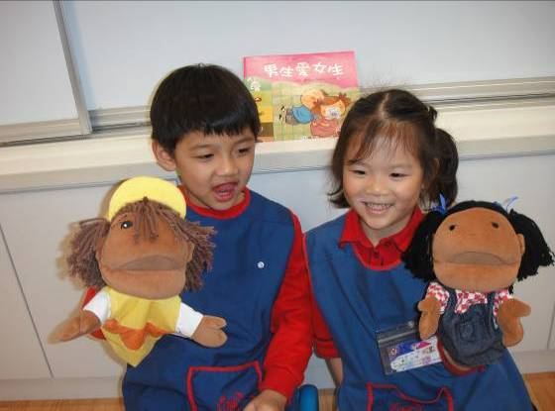
繪本『男生愛女生』 |  |  | 毛弟和亞米和平相處
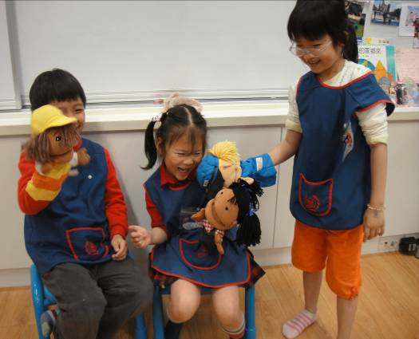 |  |  | 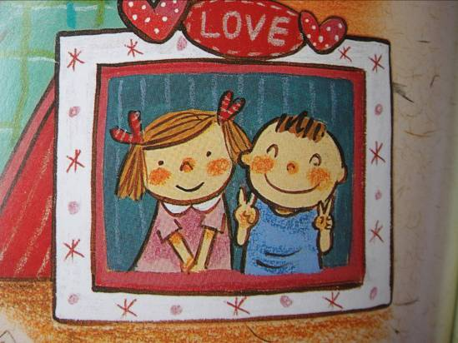
男生欺負女生如抓女生的辮子 |  |  | 社會對男生和女生的刻板印象與傳統  期望,以延伸到自愛與愛人的心
教學省思
這本書透過小男孩毛弟的觀點,巧妙表達社會對男生和女生的刻板印象與傳
統期望,以延伸到自愛與愛人的心。
對幼小的孩子來說,只是單純同學在一起玩玩具、扮家家酒及角色扮演,
是一種人與人之間和睦相處模式,透過毛弟認為「女生的好」,我們可以知道
社會對男生與女生的傳統印象和期望,如男生不適合玩洋娃娃,男生一定要
勇敢,不可以愛哭等,有時候確實孩子感到困擾的事,透過繪本中趣味十足
的表達方式,說明哪些行為是不好的,如抓女生的辮子,嚇別人惡作劇等,至
於令孩子感到好奇的「愛」,就像爸爸和媽媽,爺爺和奶奶,動物園裡的長頸
鹿爸爸和媽媽….,讓孩子了解哪種喜愛和陪伴的感覺,也是孩子成長的過程
之ㄧ啊！

